**第七届全国交通运输行业城市公交驾驶员**

**职业技能竞赛理论题库**

目 录

**第一部分 社会责任与职业道德**

**第二部分 道路交通安全和节能减排**

**第三部分 道路交通信号**

**第四部分 安全、文明驾驶知识**

**第五部分 危险源识别和防御性驾驶知识**

**第六部分 汽车常见故障判断和处置**

**第七部分 车辆新技术**

**第八部分 城市公交驾驶员规范**

**第九部分 纯电动车**

**城市公交驾驶员技能竞赛理论知识题库结构及题量题型**

|  |  |  |  |  |  |  |
| --- | --- | --- | --- | --- | --- | --- |
| **序号** | **结构** | | **题量** | **题型** | | |
| **内容** | **比例（%）** | **单选（36%）** | **多选（21%）** | **判断（43%）** |
| 1 | 社会责任与职业道德 | 7 | 40 | 10 | 10 | 20 |
| 2 | 道路交通安全和节能减排 | 23 | 131 | 46 | 27 | 58 |
| 3 | 道路交通信号 | 7 | 43 | 8 | 14 | 21 |
| 4 | 安全、文明驾驶知识 | 31 | 179 | 87 | 23 | 69 |
| 5 | 危险源识别和防御性驾驶知识 | 9 | 50 | 10 | 15 | 25 |
| 6 | 汽车常见故障判断和处置 | 7 | 39 | 19 | 8 | 12 |
| 7 | 车辆新技术 | 3 | 20 | 5 | 5 | 10 |
| 8 | 城市公交驾驶员规范 | 8 | 47 | 13 | 10 | 24 |
| 9 | 纯电动车 | 5 | 31 | 10 | 10 | 11 |
| **合计** | | | **580** | **208** | **122** | **250** |

**第四部分 安全、文明驾驶知识题**

|  |  |  |  |
| --- | --- | --- | --- |
| 题型 | 单选 | 多选 | 判断 |
| 数量 | 87 | 23 | 69 |
| 合计：179 | | | |

**一、单选题：**

1. 驾驶公交车遇到图中这种情况时，安全的驾驶方法是（ ）。

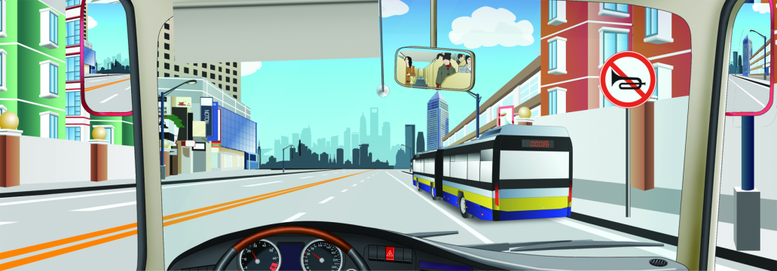

A.减速保持安全距离

B.连续鸣喇叭提示

C.保持距离加速通过

D.占用对向车道超越

1. 驾驶公交车准备进入图中这个路口行驶时，安全通行的方法是（ ）。

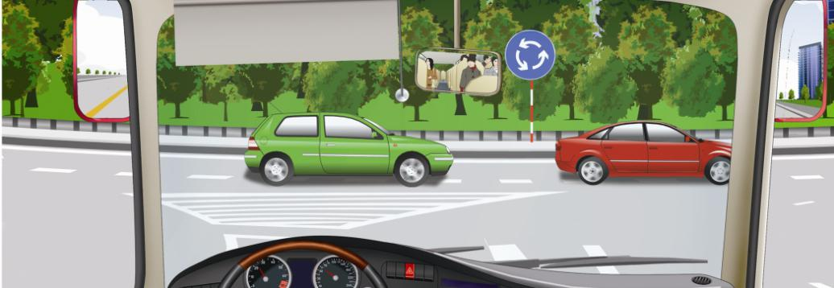

A.开启右转向灯进入路口

B.从路口内车辆前迅速插入

C.让已在路口内的车辆先行

D.鸣喇叭直接进入路口

1. 驾驶公交车在路口右转弯时遇到途中这种情形时，安全通行的方法是（ ）。

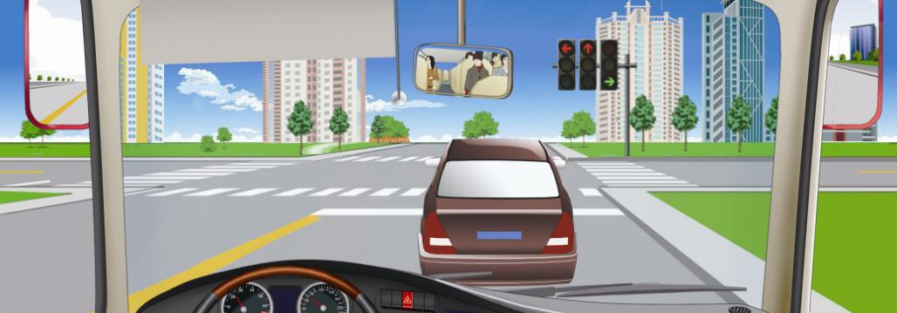

A.从前车左侧转弯

B.从右侧占道转弯

C.鸣喇叭让前车让路

D.依次停车等候

1. 驾驶公交车在图中这个路口右转弯时，安全通行的方法是（ ）。

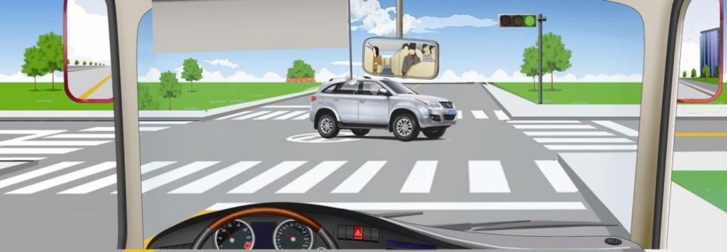

A.先让对面车左转弯

B.直接向右转弯

C.抢在对面车前右转弯

D.对方车辆让行后转弯

1. 驾驶公交车在没有交通信号的路口直行遇这种图中情形时，安全通行的方法是（ ）。

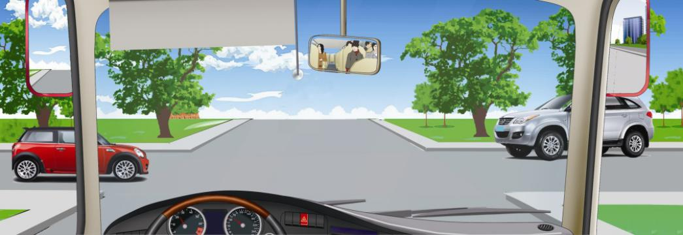

A.让左侧道路车辆先行

B.让右方道路车辆先行

C.直接加速直行通过

D.开启危险报警灯通行

1. 驾驶公交车在没有交通信号灯的路口遇到图中这种情形时，安全通行的方法是（ ）。

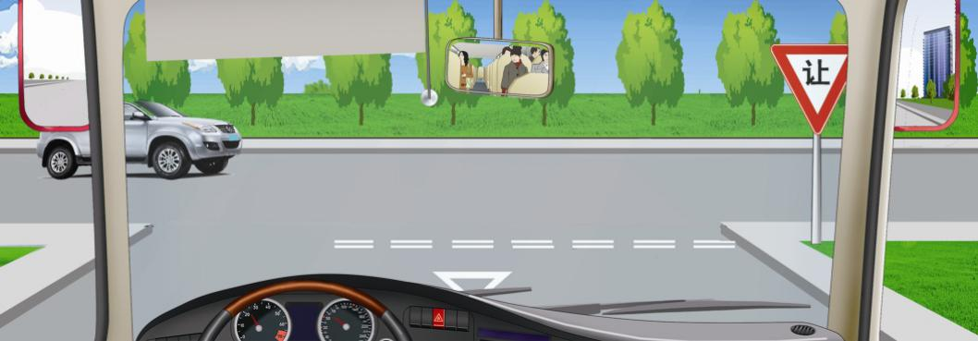

A.鸣喇叭告知让行

B.直接加速转弯

C.让左侧来车先行

D.加速转弯通行

1. 驾驶公交车在路口遇到图中这种情形时，安全通行的方法是（ ）。

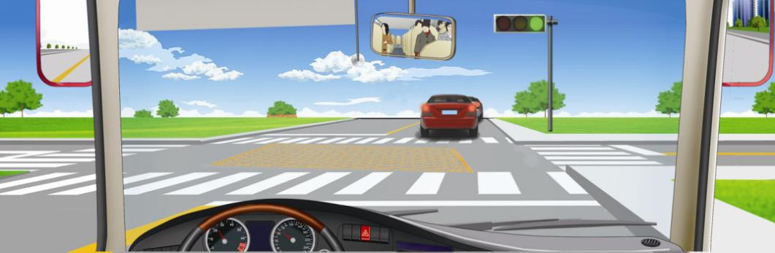

A.停在网状线区域内等待

B.停在停止线以外等待

C.跟随前车通过路口

D.停在路口内等待通行

1. 驾驶公交车遇到图中这种情形时，安全通行的方法是（ ）。

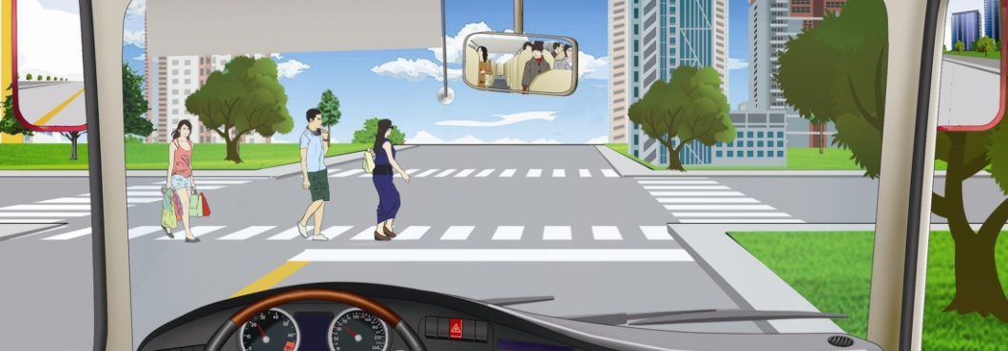

A.从行人前方绕行

B.停车让行人先行

C.鸣喇叭提醒行人

D.从行人后方绕行

1. 驾驶公交车遇到图中这种排队等候的情形时，正确的驾驶方法是（ ）。

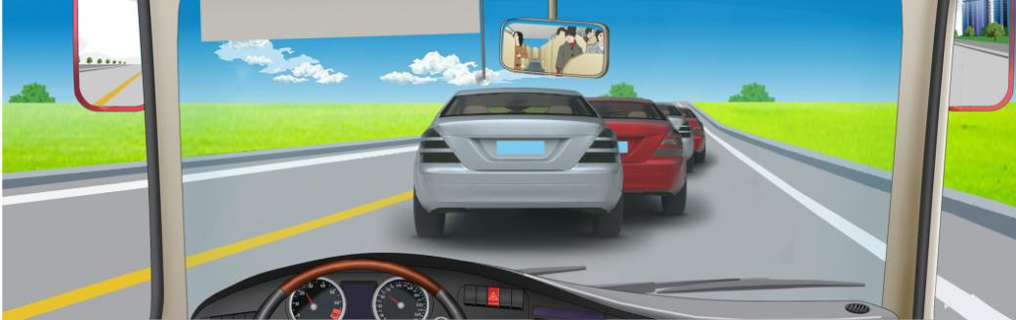

A.依次排队等候

B.从右侧借道超越

C.从左跨实线超越

D.从两侧随意超越

1. 驾驶公交车在图中这种情况的路口（ ）。

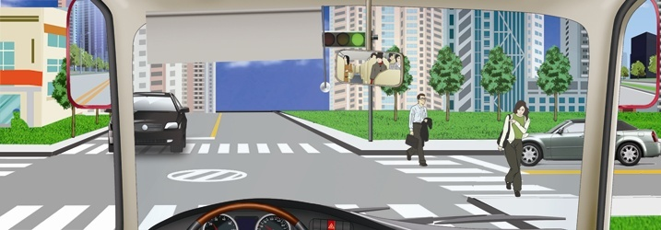

A．可以向右转弯

B．直行通过路口

C．直接向左转弯

D．停车等待放行